沈阳理工大学机械工程学院

计 算 机 程 序 训 练 任 务 书

姓名 崔晓光

班级 08010131

学号 18

日期：2010/06/15

目 录

一 设计题目………………………. ……….3

二 设计要求…………………………….......3

三 技术要求…………………………….......3

(1）题目内容的描述…..……………………3

(2)应用程序详细说明………………….......3

(3)输入数据类型、格式和内容限制.............4

(4)主要模块的算法描述……………...……4

(5) 结束语………...………………………..6

(6) 程序的源代码清单..………………...…6

一 设计题目 求3次方程的根
二 设计要求
已知有一方程ax³+bx²+cx+d=0,方程系数a,b,c,d由键盘输入（要求a,b,c,d都不能等于零，如果有零从新输入），求其3个根。
三 技术要求
1 按照给定题目，独自设计程序，上机调试通过。
2 设计报告
（1）题目内容描述：设计一程序算出一元三次方程的根
（2）应用程序功能详细说明
#include<math.h> : 把使用数学库函数时所需的信息包含进来；
#include <conio.h> ：控制台的输入输出；
float a, b, c, d : 定义外部变量，是全局都可以使用；
float f（float） ： 定义f函数，以实现f(x)=ax^3+bx^2+cx+d ；
float xpoint（float x1 ，float x2） ：定义xpoint函数，求出弦与x轴的交点；
float root ：定义roop函数，求近似根；
do... While : 循环；
void main（） ：主函数；
fabs ：求绝对值的函数，对实数型求绝对值的标准函数；
while（fabs（y）>= ) : 设定精度；
if() : 判定所给定的条件是否满足根据判断的结果（真或假）决定执行给出两种操作之一；
while() :用来实现“当型”循环结构；
printf() :printf 的一般形式为printf(格式控制，输出列表)

例如：printf(“%d,%c\n”,i,c),括号内包括两部分：
a格式控制”是用双撇号括起来的字符串，也称“转换控制字符串”，它包括两种信息：a：格式说明。格式说明由“%d”和格式字符组成，如%d，%f等。他的作用是将输出的数据转换为制定的格式输出。格式说明总是由“%”字符开始的。b：普通字符。普通字符即需要鸳鸯输出的字符。例如上面printf幻术中双撇号没的逗号，空格和换行符。
b“输出列表”是需要输入的一些数据，可以用表达式。
scanf() : 一般形式：scanf(格式控制，地址列表)
“格式控制”的含义同printf函数；“地址列表”是由若干个地址组成的列表，可以是变量的地址，或字符串的首地址。
格式说明：于printf函数中的格式说明相似，以%开始，以一个格式字符结束，中间可插入附加的字符；
getch() : 字符输入函数
(3)输入数据类型、格式和内容限制
a.输入数据类型：浮点型数据float
格式：比特（位）数32 4字节
内容限制：7位有效数字
b.输入数据类型：字符型数据 \n
格式：以‘\’开头
内容限制：换行符，在屏幕上不显示

(4)主要模块的算法描述
a.程序N-S流程图

输入a, b, c, d,确定一元三次方程标准形式

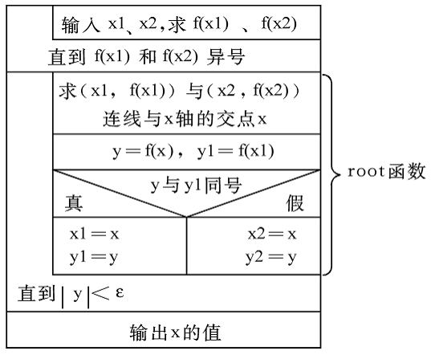
b.语言描述
原理
1. 取两个不同点x1,x2,如果f(x1)和f(x2)符号相反,则(x1,x2)区间内必有一个根。如果f(x1)与f(x2)同符号,则应改变x1,x2,直到f(x1)、f(x2)异号为止。注意x1、x2的值不应差太大,以保证(x1,x2)区间内只有一个根。
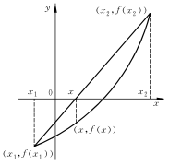
2. 连接(x1,f(x1))和(x2,f(x2))两点,此线(即弦)交x轴于x。
3. 若f(x)与f(x1)同符号,则根必在(x,x2)区间内,此时将x作为新的x1。如果f(x)与f(x2)同符号,则表示根在(x1,x)区间内,将x作为新的x2。
4. 重复步骤 (2) 和 (3) , 直到 ｜f(x)｜＜ε 为止, ε为一个很小的数, 例如 10-6\. 此时认为 f(x)≈0 。

函数来实现个部分的功能
1. 用函数f(x)代表x的函数:ax^3+bx^2+cx+d=0
2. 程序从main函数开始执行。先执行一个do...while循环，其作用是输入x1和x2，判别f(x1)和f(x2)是否异号。如果不是异号，则重新输入x1和x2，知道满足f(x1)和f(x2)异号为止。
3. 用函数调用xpoint (x1,x2)来求(x1,f(x1))和(x2,f(x2))的连线与x轴的交点x的坐标。
4. 用函数调用root (x1,x2)来求(x1,x2)区间的 那个实根。显然,执行root函数过程中要用到函数xpoint,而执行xpoint函数过程中要用到f函数。

Main函数 root函数 xpoint函数 f函数
⑴ ⑵ ⑶ ⑷ ⑸ ⑹
调用root函数 调用xpoint函数 调用f函数 ⑺
⒀ ⑿ ⑾ ⑽ ⑼ ⑻
输出根x结束

(5) 结束语
通过此次程序设计，更深的体会到了c程序的强大的功能，和这门语言的重要性，在编程中遇到好多困难，也才更深的认识到自己学习力度不够。通过查资料，对指针的使用才有了更深刻的了解，还有对<函数的嵌套调用>的应用有了新的认识。

(6) 程序的源代码清单
#include <stdio.h>
#include <math.h>
int a,b,c,d; //定义外部变量，使全局可以调用，生成函数f(x)就是生成方程y=ax^3+bx^2+cx+d
float f(float x) //x函数
{
float y;
y=a*x*x*x+b*x*x+c*x+d;
return(y);
}
//生成浮点数y 计算式 y=(x1*f(x2)-x2*f(x1))/(f(x2)-f(x1))
float xpoint(float x1,float x2) //求弦与x轴交点坐标
{
float y;
y=(x1*f(x2)-x2*f(x1))/(f(x2)-f(x1));
return y;
}
//求根当y的绝对值小于0.0001时返回x
float root(float x1,float x2) //求根函数
{
float x,y,y1;
y1=f(x1); //y1为x1纵坐标
do
{
x=xpoint(x1,x2); //求x1与x2之间弦与x轴交点赋值于x
y=f(x); //代入方程中求得y
if(y*y1>0) //判断y与y1是否同号
{
x1=x;
y1=y;
}
else
x2=x;
}
while(fabs(y)>=0.0001); //设定精度
return(x);
}
void main() //主函数
{
float x1,x2,f1,f2,x;
scanf("%d,%d,%d,%d",&a,&b,&c,&d);//定义变量，获取abcd常量值
do
{
printf ("input x1,x2:\n");
scanf("%f %f",&x1,&x2); //获取x1,x2值
f1=f(x1);
f2=f(x2);
}
while(f1*f2>=0); //do...while函数为了得到x1与x2的函数值为异号，当f1*f2<0时跳出循环,这样x1 x2中才有根
x=root(x1,x2); //将x1 x2送到求根函数中返回值赋到x中, 得出根
printf("A root of equalation is %8.4f\n",x);
}

